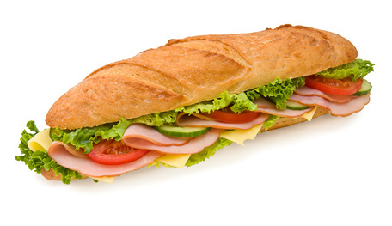BELEGDE BROODJES

Steeds dagvers !

*wit 27cm bruin 27cm*

**BASIC** (belegd met sla, tomaat, komkommer, worteltjes + bijpassend sausje)

Smos Kaas 3,00 3,20

Smos Hesp 3,10 3,30

Club (hesp/kaas, alle groentjes, mayo) 3,20 3,40

Smos Américain 3,20 3,40

Smos Texas (gehaktballetje, mayo, ketchup) 3,30 3,50

Smos Salami 3,20 3,40

Smos Kip (kipsla/curry/andalouse/hawai) 3,20 3,40

Smos Kippewit 3,20 3,40

Smos Tonijn 3,50 3,70  
Smos Tonijn pikant /Toscaans 3,60 3,80

Smos Krab 3,40 3,60

Smos Noordzeesla 3,30 3,50

Smos Garnaal 4,20 4,40

Smos Gerookte zalm 4,50 4,70

Smos Lentesla 3,10 3,30

Smos Petrella (romige kruidenkaas met bieslook) 3,50 3,70

Fitness (enkel groenten) 3,00 3,20

**DELI** (extra groenten + € 0,25)

Martino (americain, pikante saus, ansjovis, ui, augurk) 3,30 3,50

Smos Ardennaise (superano, sla, tomaat, mosterd) 3,30 3,50

Boulette Spéciale (gehaktballetje, ketchup, mayo, ui) 3,20 3,40

Tropical (ham, kaas, ananas, sla, wortel, cocktailsaus) 3,40 3,60

Bella Italia (superano, mozzarella, zongedr tomaat) 3,50 3,70

Kip Oriental (kip-curry, ananas, wortel) 3,30 3,50

Tonijn/Perzik (tonijnsla, perzik, sla, eitje) 3,60 3,80

Brie/honing (brie, honing, appel, rozijnen) 3,60 3,80

Extra groenten + 0,25

Zonder groenten - 0,25

Heeft u een allergie ? Vraag meer info aan onze verkoopsters.